Normalverteilung – Fachliche Grundlagen

1. Diskrete Verteilungen

Diskrete Zufallsgrößensind Zufallsgrößen, deren Werte endlich oder abzählbar unendlich sind und durchnummeriert werden können. Ihre Wahrscheinlichkeiten kann man in Tabellen oder anschaulich mit Histogrammen darstellen.

Die Zufallsgröße X besitzt den Erwartungswert

,

für die Varianz V(X) und die Standardabweichung  gelten



und .

Beispiel 1: Einmaliges Werfen eines Würfels; die Zufallsgröße X gibt die Augenzahl an.

Die Wahrscheinlichkeitsverteilung von X:

|  |  |  |  |  |  |  |
| --- | --- | --- | --- | --- | --- | --- |
|  | 1 | 2 | 3 | 4 | 5 | 6 |
|  |  |  |  |  |  |  |

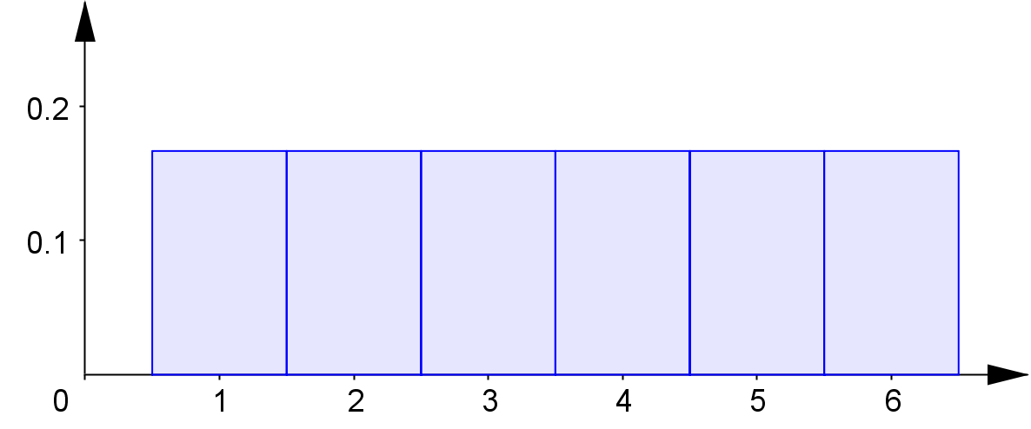

Es gilt:





Interpretation dieses Ergebnisses:



Beispiel 2: Zweimaliges Werfen eines Würfels;   
die Zufallsgröße X gibt die Summe der Augenzahlen an.

Die Wahrscheinlichkeitsverteilung von X:

|  |  |  |  |  |  |  |  |  |  |  |  |
| --- | --- | --- | --- | --- | --- | --- | --- | --- | --- | --- | --- |
|  | 2 | 3 | 4 | 5 | 6 | 7 | 8 | 9 | 10 | 11 | 12 |
|  |  |  |  |  |  |  |  |  |  |  |  |

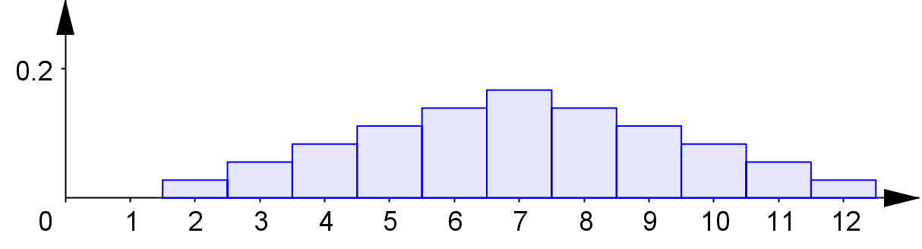

Es gilt:

 (Berechnung mit der Formel oder über Summenbildung )

 und 

Beispiel 3: Binomialverteilung mit Trefferwahrscheinlichkeit p und Länge n;

die Zufallsgröße X gibt die Anzahl der Treffer an, z.B. .

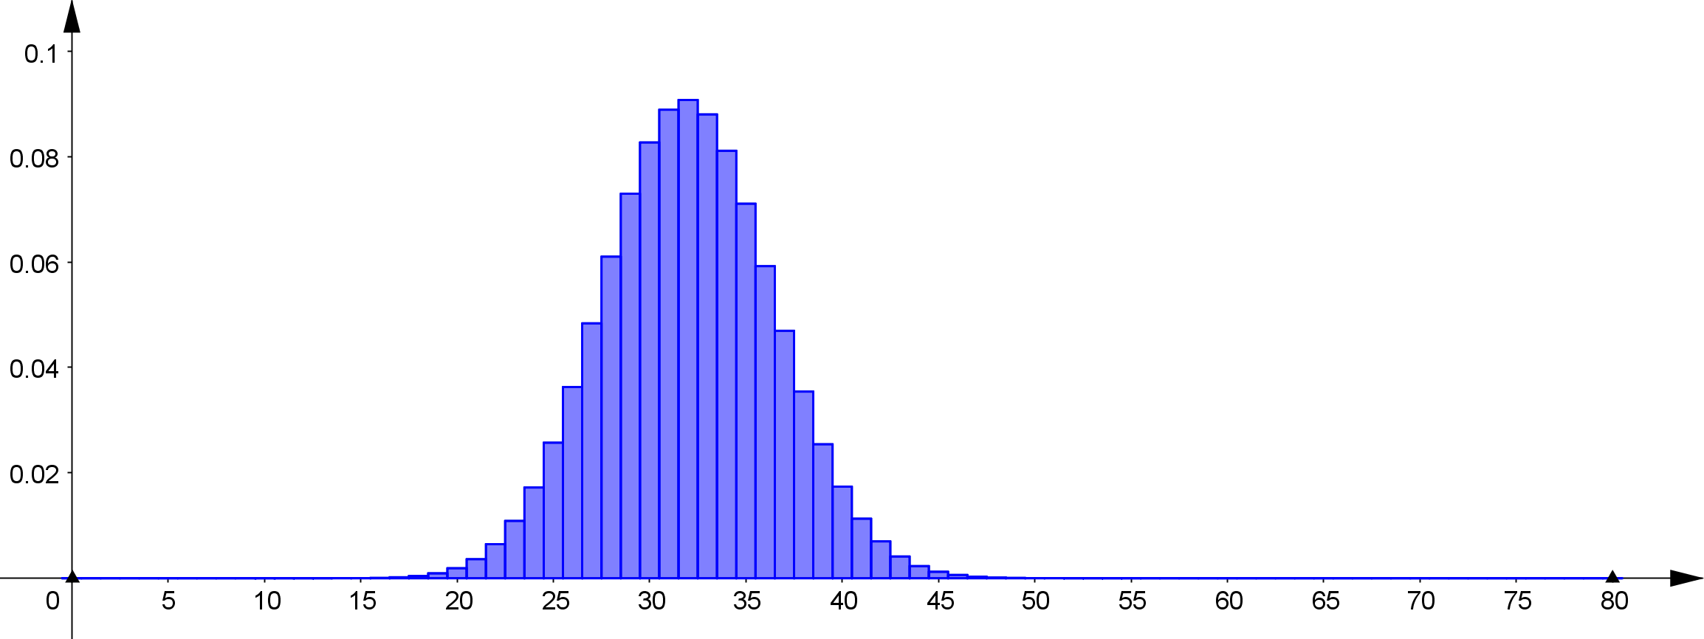

Es gilt:





.

–Regeln:

Für eine binomialverteilte Zufallsgröße mit  gilt in guter Näherung:

|  |  |
| --- | --- |
|  | a |
| 90 % |  |
| 95 % |  |
| 99 % |  |

|  |  |
| --- | --- |
| a |  |
|  | 68,3 % |
|  | 95,5 % |
|  | 99,7 % |

1. **Stetige Verteilungen**

Eine stetige Zufallsgröße X ist dadurch gekennzeichnet, dass ihr Wertebereich ein Intervall sein kann. Die Wahrscheinlichkeitsverteilung von X wird mit Hilfe der zugehörigen Wahrscheinlichkeitsdichte berechnet.

**Definition:**

Eine integrierbare Funktion f heißt **Wahrscheinlichkeitsdichte** über einem Intervall I,

z.B.  oder , wenn gilt:

(1)  für alle x aus I,

(2)  (falls :).

Eine **Zufallsgröße** X, die Werte aus dem Intervall I annimmt, heißt **stetig verteilt** mit der Wahrscheinlichkeitsdichte f, wenn für alle ,  aus I gilt

.

Die Funktion **F** mit 

heißt **Verteilungsfunktion** der Zufallsgröße X.

Falls , muss hierzu die Dichtefunktion f durch Null auf  fortgesetzt werden.

Anmerkungen:

1. Durch (1) ist gewährleistet, dass die Wahrscheinlichkeiten von Teilintervallen nicht negativ sind.
2. Die Wahrscheinlichkeit des gesamten Intervalls beträgt 1 = 100%.
3. Man nennt f auch **Dichtefunktion.**
4. Die Funktionswerte f(x) sind keine Wahrscheinlichkeiten. Denn die Wahrscheinlichkeit, dass die Zufallsgröße X genau den Wert k annimmt, berechnet sich durch , d.h. die Einzelwahrscheinlichkeiten sind exakt null.

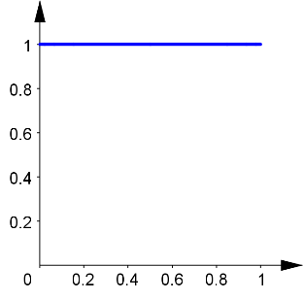Beispiel 1: Gleichverteilung

Die Zufallsgröße X beschreibt eine Zufallszahl X im Intervall .

Die Wahrscheinlichkeitsdichte ist durch f mit  für  gegeben.

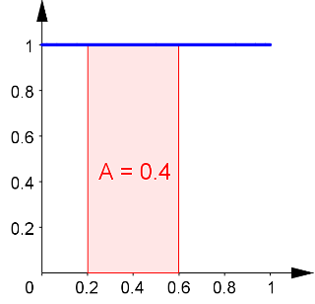

Für die Wahrscheinlichkeit des Teilintervalls  gilt dann:



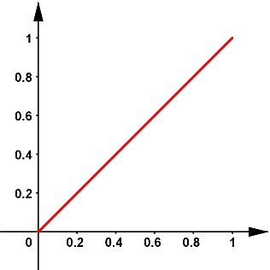

Darstellung der kumulierten Wahrscheinlichkeitsverteilung:



Erwartungswert und Standardabweichung einer stetigen Zufallsgröße X:

In Anlehnung an die Definition des Erwartungswerts im diskreten Fall



legt man den **Erwartungswert von X** im stetigen Fall fest durch:

.

Entsprechend gilt für die **Standardabweichung von X**:

.

Für Beispiel 1 ergibt sich somit:

, , .

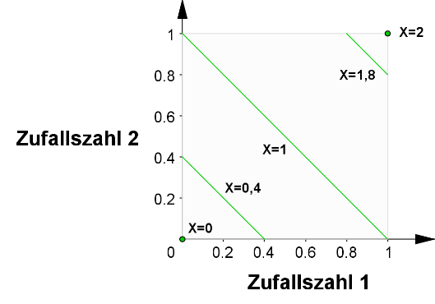

Beispiel 2: Summe zweier Zufallszahlen

Die Zufallsgröße X gibt die Summe aus zwei Zufallszahlen zwischen 0 und 1 an, d.h. .

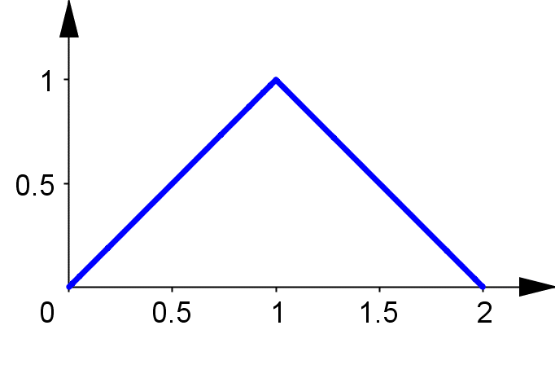Aus der Abbildung rechts ergibt sich für die Wahrscheinlichkeitsdichte f:



Begründung:

Die Zufallsgröße X kann Werte zwischen 0 und 2 annehmen. Dabei gilt .

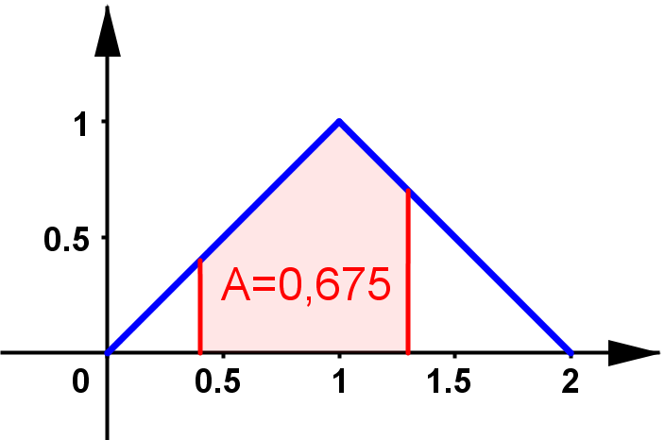Im Bereich von 0 bis 1 nimmt die Dichte f proportional zu, im Bereich von 1 bis 2 entsprechend ab. Somit ist f eine Dreiecksfunktion. Der Funktionswert  ergibt sich aus der Bedingung .

Für die Wahrscheinlichkeit des Teilintervalls  gilt dann: 

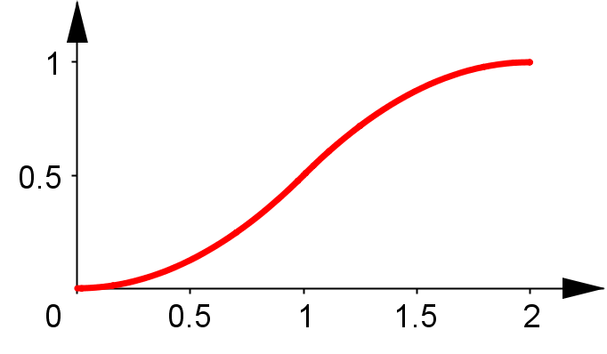

Darstellung der kumulierten Wahrscheinlichkeitsverteilung



Für die Kenngrößen ergibt sich:

 ,  , .

Beispiel 3: Exponentialverteilung

**Definition:**

Eine Verteilung F mit der **Wahrscheinlichkeitsdichte f** mit



heißt **Exponentialverteilung**.

Für eine Exponentialverteilung gilt:



1. **Die Gaußsche Glockenfunktion**

Die Gaußsche Glockenfunktion ist eine besonders wichtige Dichtefunktion, die unter anderem im Zusammenhang mit der Binomialverteilung gesehen werden kann.

Die **Gaußfunktion**  mit ;  erfüllt die Bedingungen einer Wahrscheinlichkeitsdichte, d.h.

(1)  (2) 

Nachweis von (2):

Mit  folgt .

Durch Transformation in Polarkoordinaten erhält man:



Also ist: .

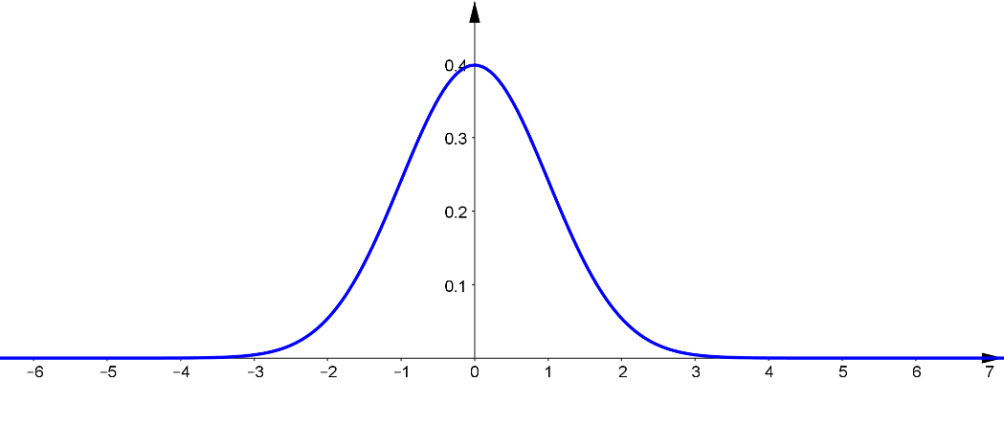

Für die Wahrscheinlichkeit des Teilintervalls  gilt dann:



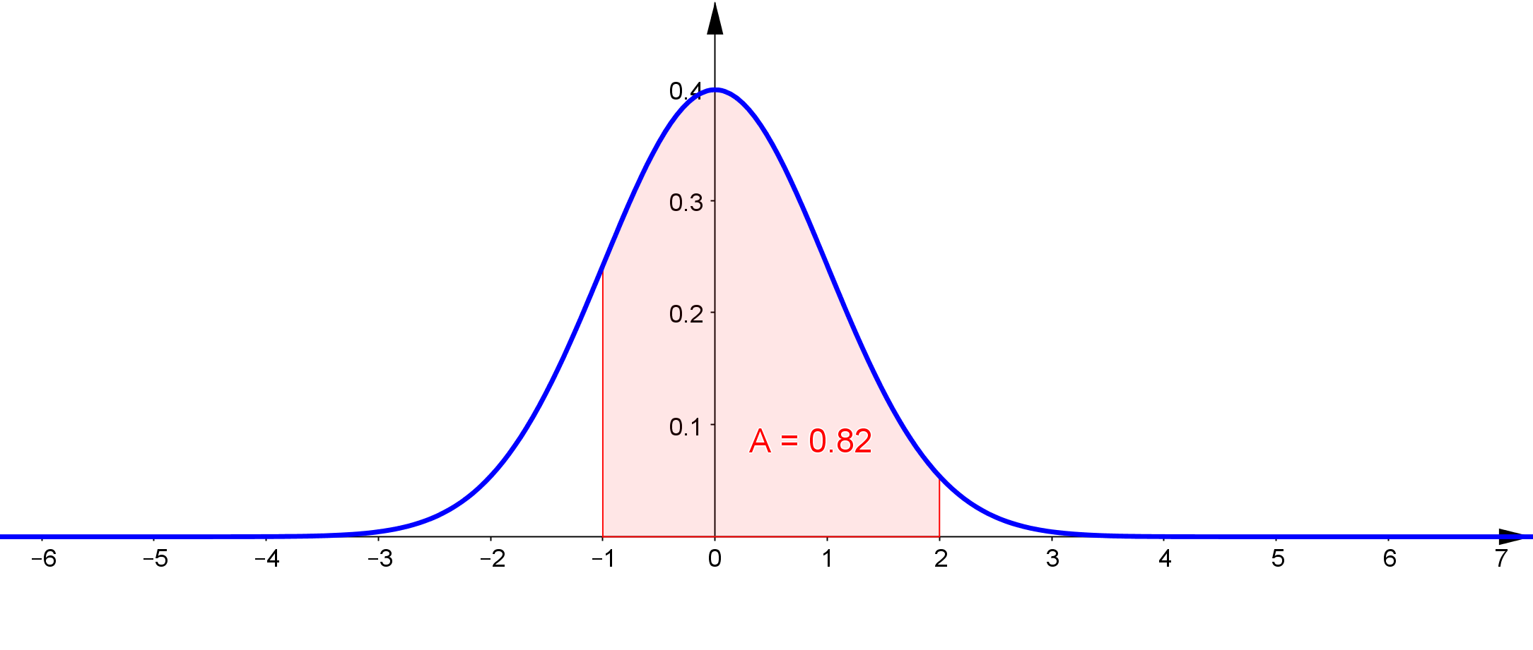

Eine stetig verteilte Zufallsgröße X, die die Gaußfunktion als Wahrscheinlichkeitsdichte besitzt, heißt **standardnormalverteilt** mit .

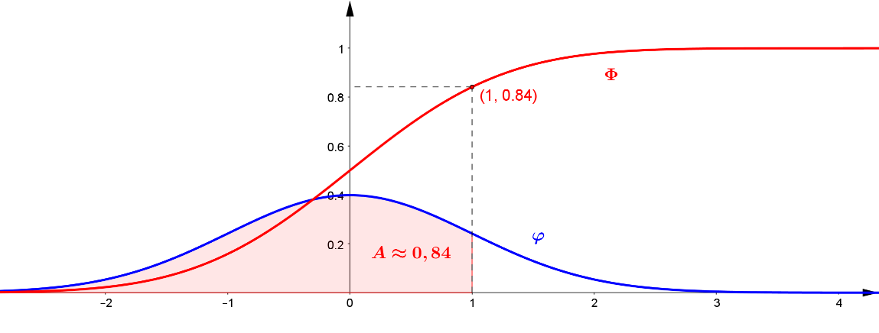

Es gilt: .

Für eine stetige Zufallsgröße X gilt:

 , da .

Für den Erwartungswert von X gilt aufgrund der Symmetrie von  (  ):

.

Die Standardabweichung von X berechnet man mit Hilfe partieller Integration:



Bemerkung: Zur Funktion  lässt sich keine Stammfunktion in geschlossener Form angeben, daher kann man die Werte von  nur numerisch berechnen.

Man erhält beispielsweise .

|  |  |
| --- | --- |
| a |  |
|  | 68,3 % |
|  | 95,5 % |
|  | 99,7 % |

Betrachtet man um den Erwartungswert symmetrische Intervalle , so ergeben sich die für die Praxis wichtigen -Regeln (mit  und ):

|  |  |
| --- | --- |
|  | a |
| 90 % |  |
| 95 % |  |
| 99 % |  |

Gibt man umgekehrt markante Werte für die Wahrscheinlichkeiten vor, so ergeben sich die folgenden -Regeln (mit  und ):

Die -Regeln wurden bereits in Kapitel 1 im Zusammenhang mit der Binomialverteilung angegeben. Dieser Zusammenhang wird in Kapitel 7 noch genauer erläutert.

1. **Normalverteilung**

Ausgehend von der Standardnormalverteilung lässt sich eine Wahrscheinlichkeitsverteilung zu beliebig vorgegebenen Werten von  und  mit Hilfe einfacher Transformationen erzeugen.

Verschiebt man den Graphen von  um den Wert  in x-Richtung

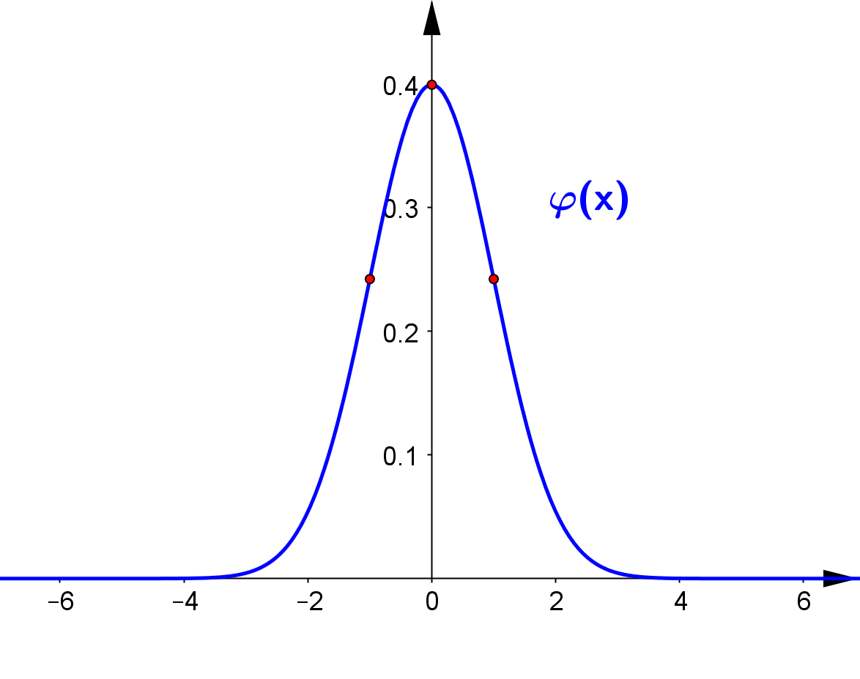 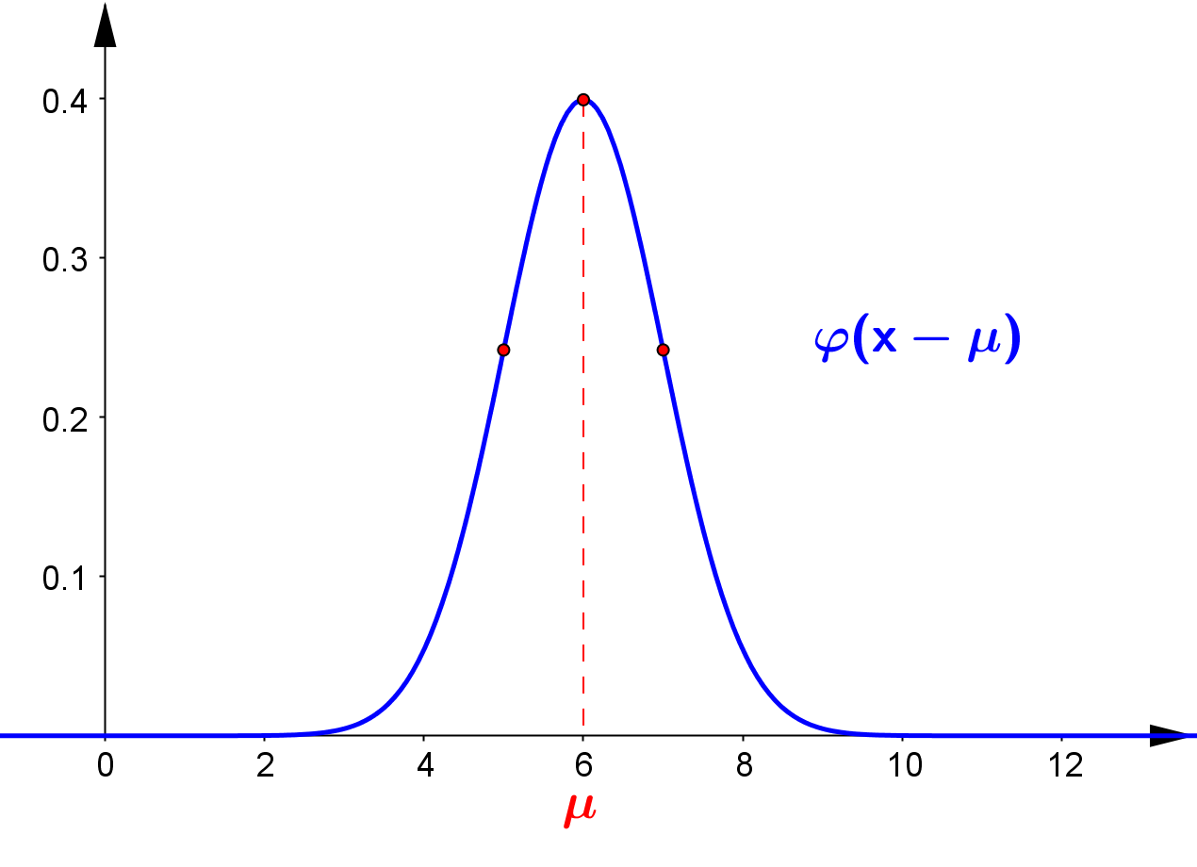

und streckt ihn anschließend bezüglich der Achse  in x-Richtung mit dem Faktor  und in y-Richtung mit dem Faktor ,

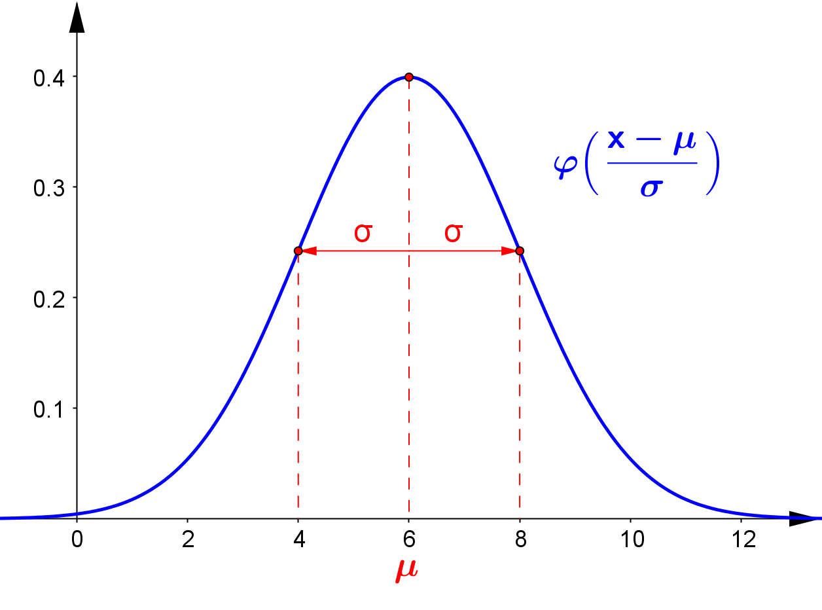 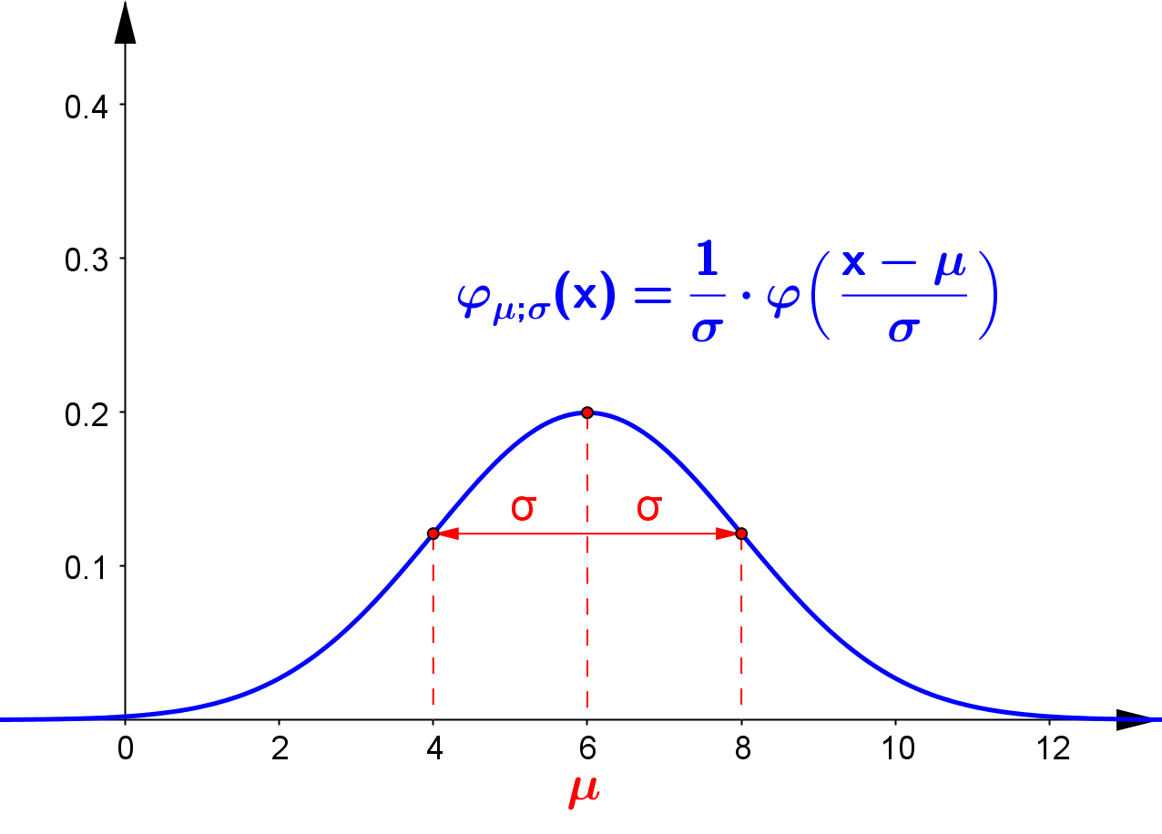

so ändert sich der Flächeninhalt zwischen dem Graphen und x-Achse nicht.

Die zugehörige Funktion  mit



stellt somit eine Wahrscheinlichkeitsdichte dar, denn es gilt

(1)  (2) 

Nachweis von (2): Mit  ist

.

Eine stetige Zufallsgröße X, die eine Gaußsche **Glockenfunktion**  als Wahrscheinlichkeitsdichte besitzt, heißt **normalverteilt mit den Parametern  und ,** kurz ****verteilt.

Es gilt: .

Entsprechend nennt man eine standardnormalverteilte Zufallsgröße kurz ****verteilt.

1. **Analysis der Glockenfunktion**

Der Graph der Funktion  ist achsensymmetrisch zur Geraden , besitzt einen Hochpunkt und zwei Wendepunkte, welche sich mit den Kenntnissen aus der Kursstufenanalysis berechnen lassen.

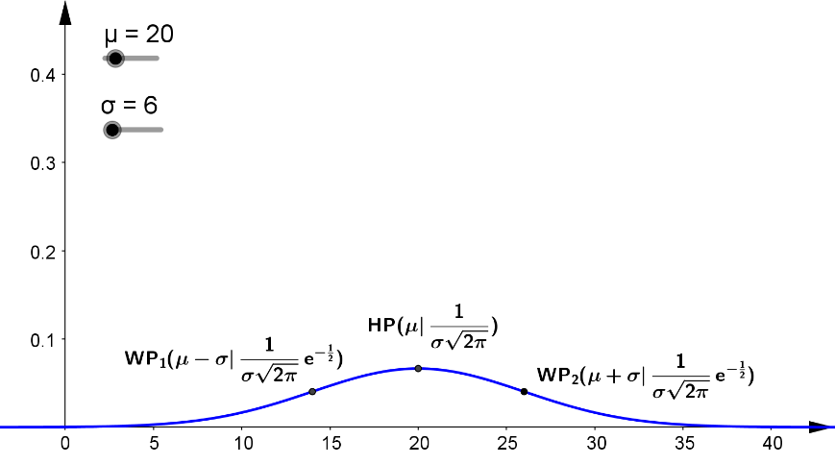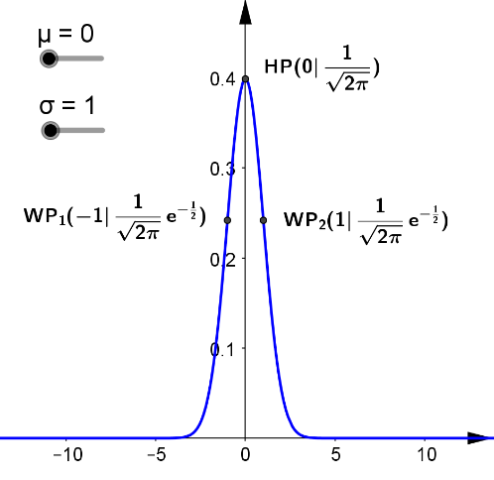

1. **Standardisierung**

Eine Zufallsgröße heißt **standardisiert**, wenn  und .

Eine normalverteilte Zufallsgröße X mit den Parametern  und  lässt sich mit den in Kapitel 4 dargestellten Transformationen in umgekehrter Reihenfolge standardisieren. Die Zufallsgröße X* mit  ist standardnormalverteilt. Die Wahrscheinlichkeitsverteilung von X lässt sich auf die von X* zurückführen.



Dies war in der Unterrichtspraxis bei der Verwendung von Tabellen ein wichtiger Zusammenhang, der jedoch mit den Möglichkeiten des WTR zur konkreten Berechnung von Ergebnissen nicht notwendigerweise benötigt wird.

Die in Kapitel 3 angeführten -Regeln bleiben bei der Transformation erhalten.

1. **Zusammenhang zwischen Binomial- und Normalverteilung**

Betrachtet man die Binomialverteilungen  für wachsendes n bei konstantem p, so werden die Histogramme einer binomialverteilten Zufallsgröße breiter und nahezu symmetrisch um den Erwartungswert .

Die Wahrscheinlichkeiten der einzelnen Ergebnisse werden immer kleiner, da die Flächensumme der Rechtecke immer die Gesamtwahrscheinlichkeit 1 ergibt.

Die Histogramme erhalten zunehmend Glockenform, wobei sich die Stelle  immer weiter nach rechts verschiebt.

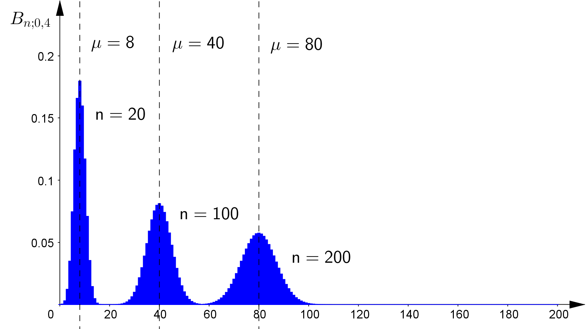

Um das Verhalten von  für große Werte von n besser untersuchen zu können, verschiebt man die Schaubilder so, dass der Erwartungswert  auf der y-Achse liegt. Jeder Wert  wird um  Einheiten nach links verschoben.

Gleichzeitig streckt man die Rechteckhöhen, also die , mit dem Faktor  und die ursprünglichen Rechteckbreiten mit 1LE mit dem Faktor . Damit gleicht man das Flacherwerden der Glockenform aus und hat die Konstanz der Flächenmaßzahlen der Rechtecke (der Einzelwahrscheinlichkeiten) gewahrt.

Man erhält eine neue Zufallsgröße X*, eine **standardisierte Zufallsgröße**

 .

Eine solche Verteilung heißt **standardisierte Binomialverteilung**.

De Moivre hat erkannt, dass die Histogramme bestimmter standardisierter Binomialverteilungen trotz unterschiedlicher Parameter n und p in guter Näherung einen fast identischen Verlauf zeigen. Diese Histogramme haben einen glockenförmigen Verlauf.

Laplace hat diese Überlegungen weitergeführt und erkannt, dass die Histogramme standardisierter Binomialverteilungen tendenziell umso besser von glockenförmigen Graphen umrandet werden, je größer die Standardabweichung  ist (Faustregel: Wenn die Laplace-Bedingung  erfüllt ist).

Das Schaubild der Gaußschen Glockenfunktion  mit  liefert die Grenzkurve.

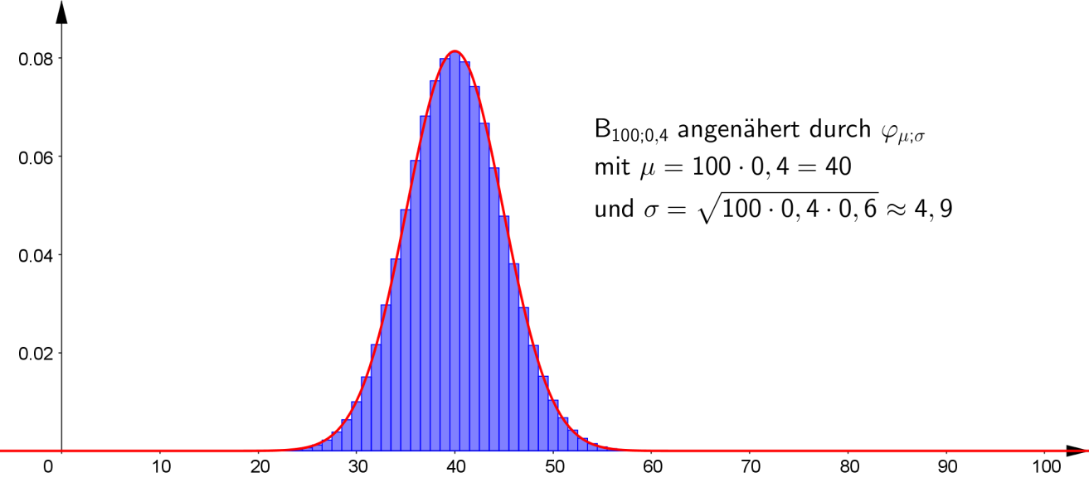

Die Summenwahrscheinlichkeit  kann dann näherungsweise durch den Inhalt der Teilfläche, die von der Gauß-Kurve und der x-Achse im Intervall  eingeschlossen wird, berechnet werden. Es gilt: **.**

Diese Gleichung bezeichnet man als integraleNäherungsformelvon de Moivre-Laplace.

Die Intervallwahrscheinlichkeit  ist näherungsweise gleich der Differenz aus den Summenwahrscheinlichkeiten für die obere und die untere Intervallgrenze.



mit  und 

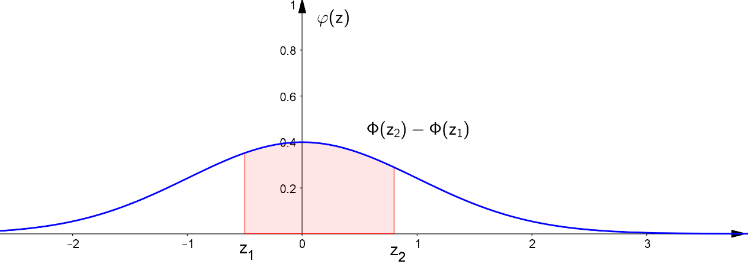

Mit dem WTR kann man  mit  vergleichen.

Stetigkeitskorrektur:

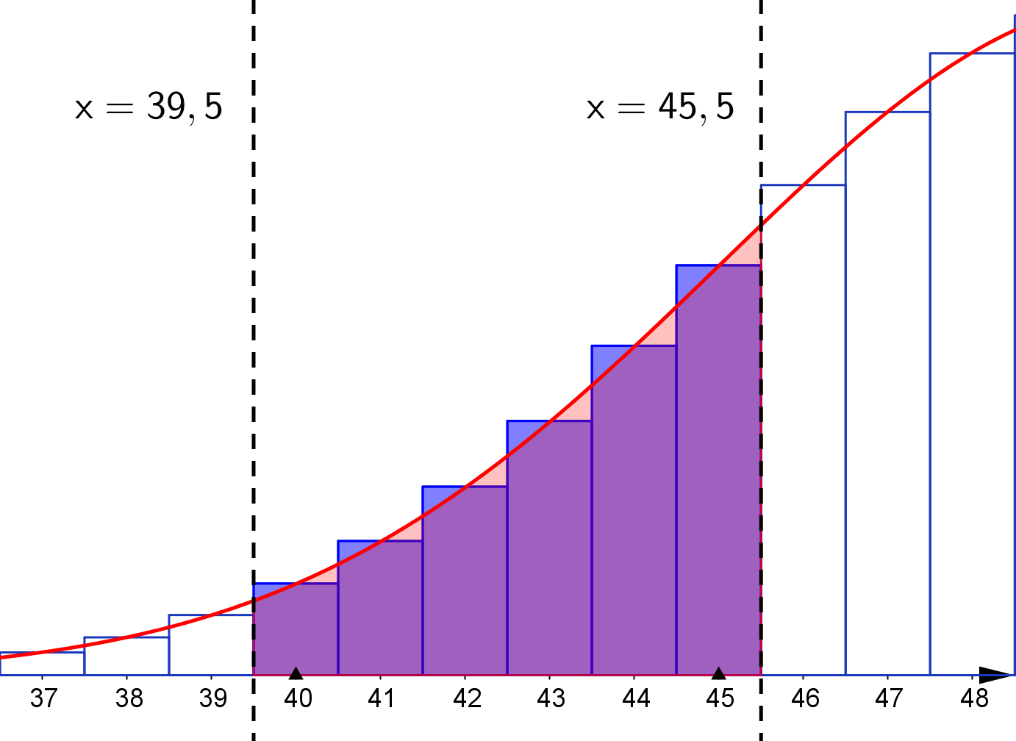

 und  sind die Mitten der Randrechtecke. Um die Randrechtecke nicht nur halb mit einzubeziehen, versetzt man die Intervallgrenzen jeweils um 0,5 LE nach außen. Dadurch erhält man einen besseren Näherungswert für die Intervallwahrscheinlichkeit. Für die standardisierten Variablen gilt dann:

 und 

und für die integrale Näherung



Diese Korrektur ist insbesondere dann wichtig, wenn n und  nicht hinreichend groß sind.